UTBM Parcial de español Otoño 2015 LS03

Nombre y apellido: ___________________________________________________________
Está prohibido el uso de documentos, diccionarios y de todo aparato eléctrico.

I.- COMPRENSIÓN ESCRITA: (3 pts)
1.- Después de leer el texto “Los Mapuches” contestar a las preguntas encerrado la respuesta correcta:
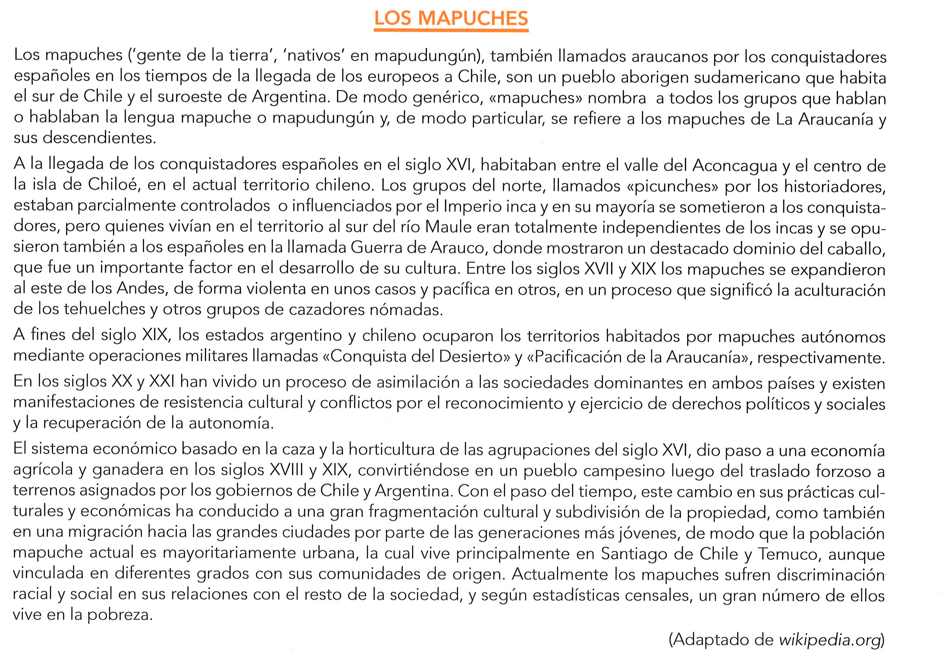
1.- En el texto se dice que…
- los españoles inventaron el nombre de mapuches.
- los españoles les cambiaron el nombre.
- mapuche es un nombre inca.
2.- En el texto se dice sobre los mapuches…
- los caballos eran importantes para ellos.
- los españoles les vencieron la Guerra de Arauco.
- los españoles se unieron a los incas contra ellos.
3.- Según el texto, entre los siglos XVII y XIX los mapuches…
- migraron del este de los andes.
- ocuparon la zona este de los Andes.
- dejaron de ser cazadores nómadas.

4.- En el texto se dice que a finales del siglo XIX…
- los mapuches se unieron a Chile y Argentina como una región autónoma.
- hubo una guerra ente Chile y argentina.
- Argentina y Chile conquistaron el territorio mapuche.
5.- En el texto se dice que actualmente los mapuches…
- tienen divididos sus territorios y se marchan a las ciudades.
- están totalmente integrados en las ciudades.
- conservan mayoritariamente su cultura tradicional.
6.- En el texto se dice que muchos mapuches…
- discriminan por la raza o la posición social.
- no se relacionan mucho con la sociedad
- no tienen mucho dinero

2.- Leer el siguiente texto, del que se han extraído seis fragmentos. A continuación leer los ocho fragmentos propuestos y colocarlos en el texto: Quedan dos que no se deben poner. (6 pts)

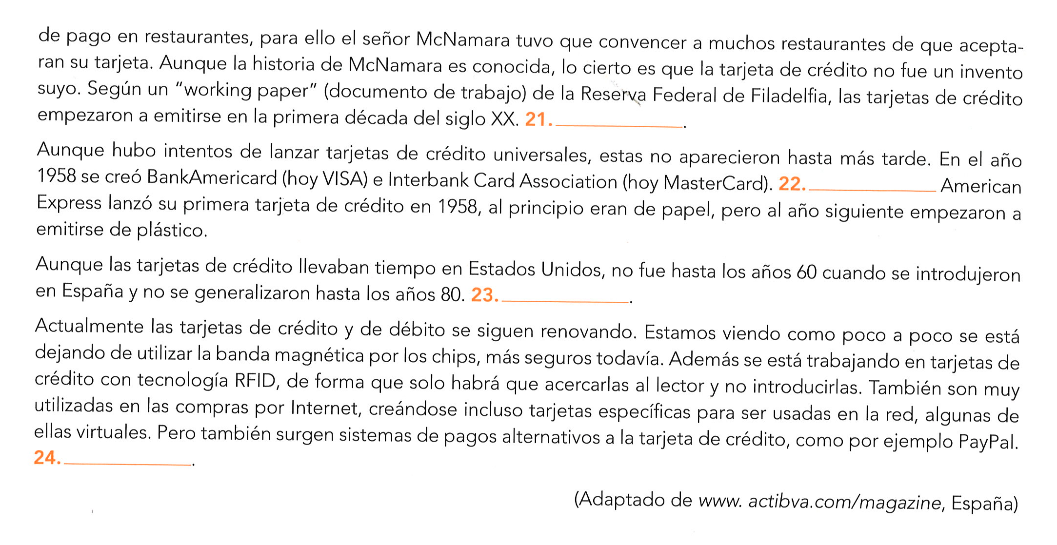

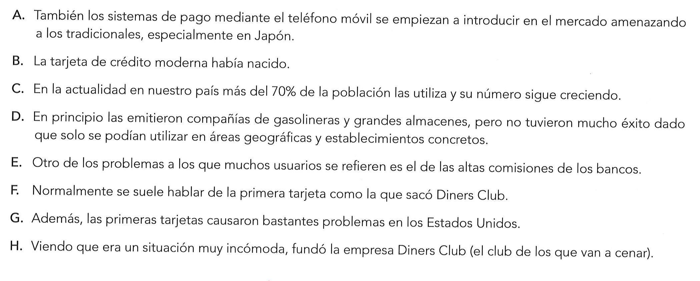

3.- Leer el texto y rellenar los huecos con la opción correcta: (3 pts)

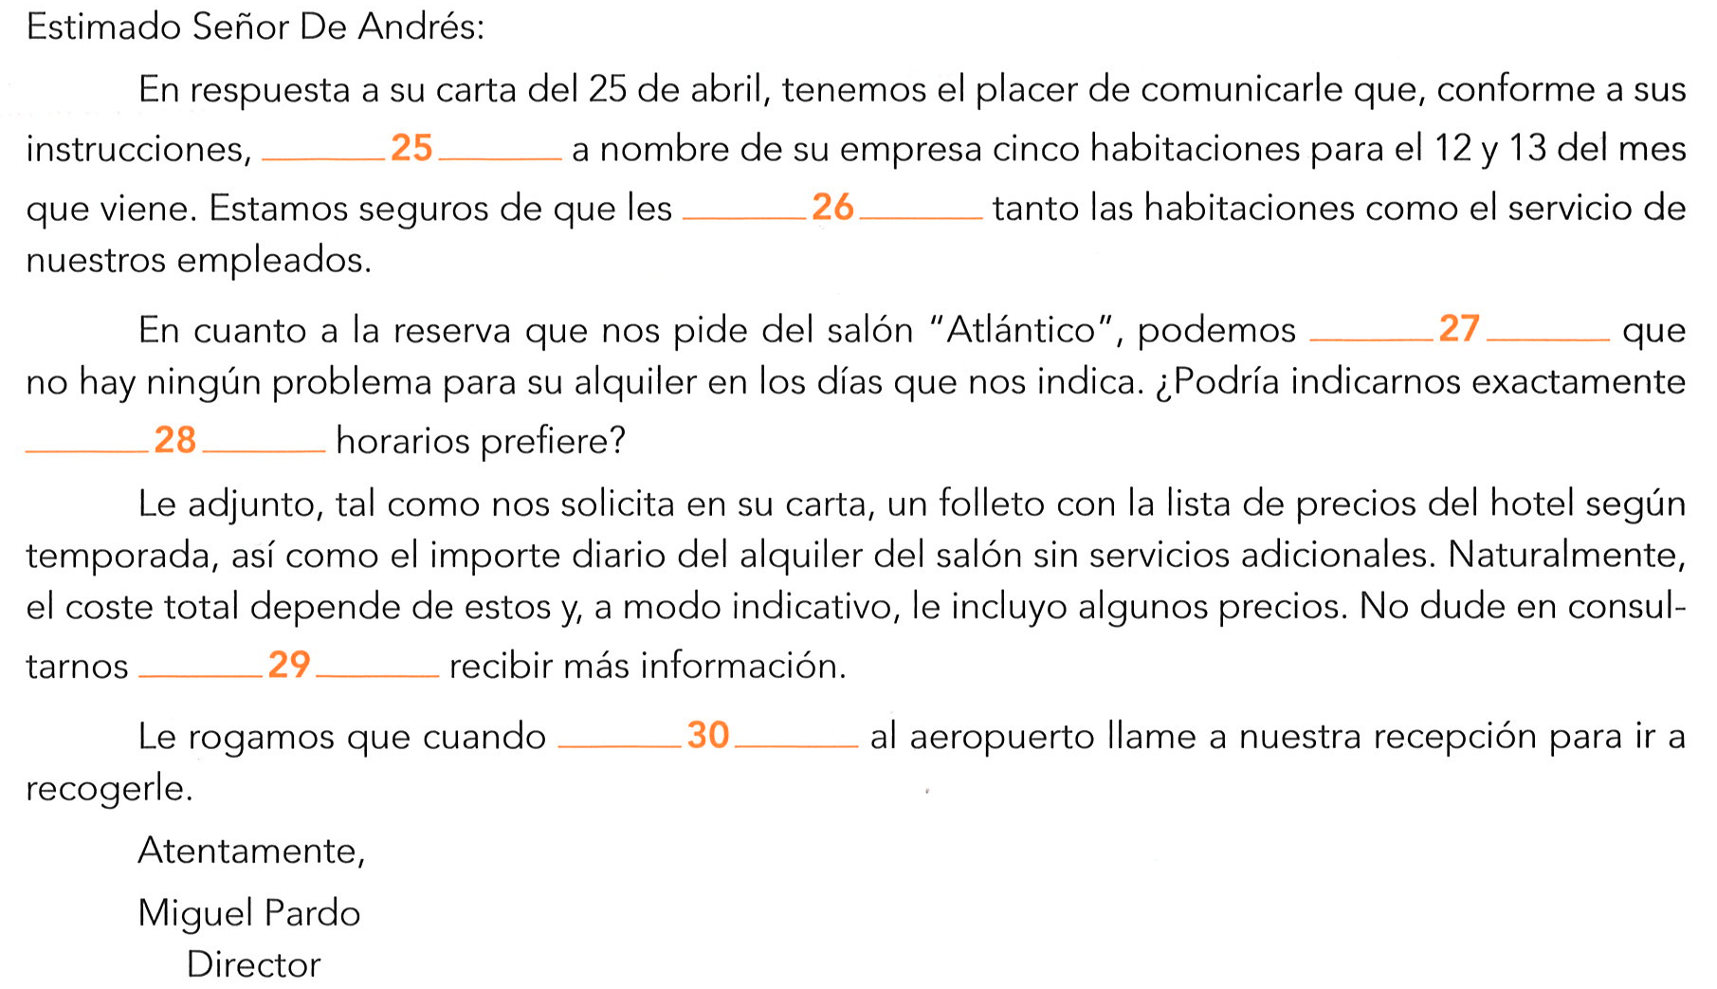
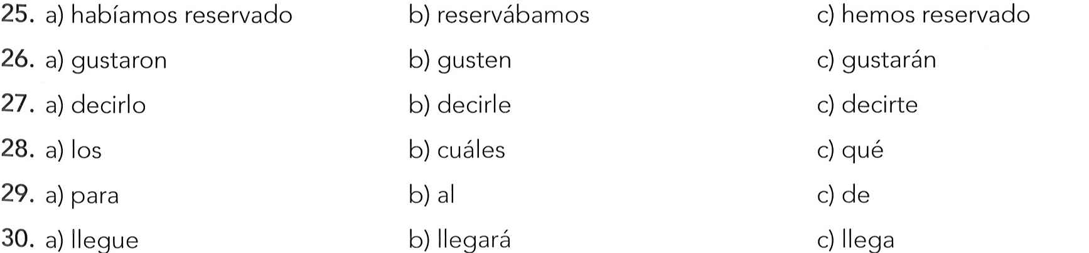

II.- Expresión escrita: Leer el siguiente mensaje que aparece en un foro dedicado a los idiomas y escribir un comentario. (150 palabras) (8 pts)

